Orderflow Engine — Manual de usuario
Jesús Ariel González Bonilla
2026-10-17
Pregunta que responde este documento: ¿Cómo hace un tendero un pedido en el cliente web de Orderflow Engine, desde que elige la tienda hasta que encuentra el pedido en su historial?

Antes de empezar

Qué es Orderflow Engine
Orderflow Engine es el sistema de pedidos de tu distribuidor de bebidas. En una sola página web eliges productos, ves el precio exacto de tu pedido con cada descuento, obsequio e impuesto, y lo confirmas. El precio que ves en la cotización es el precio del pedido que confirmas.
El sistema atiende tiendas de cuatro países: Colombia, Ecuador, Guatemala y Perú. Cada país tiene su moneda, sus impuestos y sus promociones.

Qué puedes hacer
Quieres | Pantalla | Qué tocas
Elegir la tienda para la que pides | Parte superior de cada pantalla | Tienda
Ver las pantallas en español o en inglés | Parte superior de cada pantalla | ES o EN
Agregar productos y fijar cantidades | Comprar | + y −, o escribes la cantidad
Pagar de contado o a crédito | Comprar | Forma de pago
Ver el precio exacto de tu pedido | Comprar | Cotizar
Convertir la cotización en pedido | Resumen del pedido | Confirmar pedido
Ver los pedidos que hiciste | Mis pedidos | La fila del pedido

Cómo leer este manual
- Las secciones siguen el orden en que usas las pantallas: tienda, carrito, cotización, confirmación e historial.
- Las palabras en negrita son exactamente lo que muestra la pantalla en español. El manual en inglés cita las pantallas en inglés.
- Los ejemplos usan Tienda Norte, la primera tienda de la lista, que compra en pesos colombianos.
- Los valores se escriben como los muestra la pantalla, por ejemplo $115,647: la coma separa los miles y el punto, los decimales.
- Los avisos que empiezan con Nota o Importante señalan lo que debes recordar.
- Para abrir el sistema, abre en tu navegador la dirección web que te dio tu distribuidor. En un computador donde el sistema está instalado es http://localhost:8081.
Nota: No hay usuario ni contraseña. Al elegir una tienda le dices al sistema quién está pidiendo.

Elige tu tienda y tu idioma

Elige tu tienda
1. En la parte superior de la pantalla, toca Tienda. Muestra el nombre de la tienda actual.
2. Se abre la lista. Las tiendas están agrupadas por un código corto de su país: co-alpha (Colombia), ec-alpha (Ecuador), gt-alpha (Guatemala) y pe-alpha (Perú).
3. Toca tu tienda. La lista se cierra y se abre la pantalla Comprar de esa tienda.
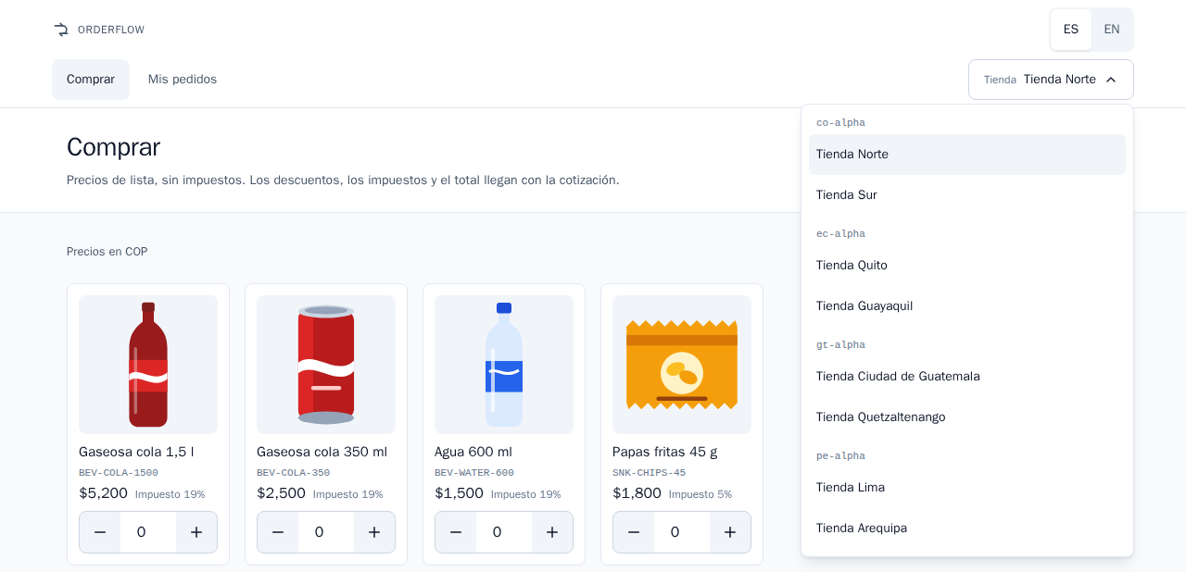
Figura 1. La lista de tiendas, agrupada por código de país
- En tu primera visita el sistema elige la primera tienda de la lista, Tienda Norte. Después, este navegador recuerda la tienda que elegiste.
- Cada tienda tiene su propio carrito. Cambiar de tienda no mezcla los productos de dos tiendas.
- Los precios, las cotizaciones, el cupo y los pedidos siempre son de la tienda que elegiste.
- Con teclado, la tecla Esc cierra la lista sin cambiar de tienda.

Cambia el idioma
- Toca ES para español o EN para inglés, en la parte superior de la pantalla. La pantalla cambia de inmediato y no se pierde nada de tu carrito.
- El español es el idioma de la primera visita. Este navegador recuerda tu elección para la próxima visita.
- Un enlace que termina en ?lang=en abre el sistema en inglés, y ?lang=es, en español.
- Los valores, los números y las fechas siguen el idioma que elegiste.
- Los mensajes del sistema, como los errores, también llegan en el idioma que elegiste.
Nota: Los nombres de los productos y de las tiendas los escribe el distribuidor, en español para los cuatro países. El cambio de idioma traduce las pantallas y los mensajes, no los nombres de los productos.

El catálogo y el carrito
La pantalla Comprar es tu catálogo y tu carrito en una sola página. Debajo del título te recuerda: "Precios de lista, sin impuestos. Los descuentos, los impuestos y el total llegan con la cotización." Encima de los productos indica la moneda de tu tienda, por ejemplo Precios en COP.
Cada tarjeta de producto muestra:
- la imagen y el nombre del producto, como Gaseosa cola 350 ml;
- el código del producto, como BEV-COLA-350;
- el precio de lista sin impuestos;
- el impuesto del producto, como Impuesto 19%;
- la casilla de cantidad, con − a la izquierda y + a la derecha.
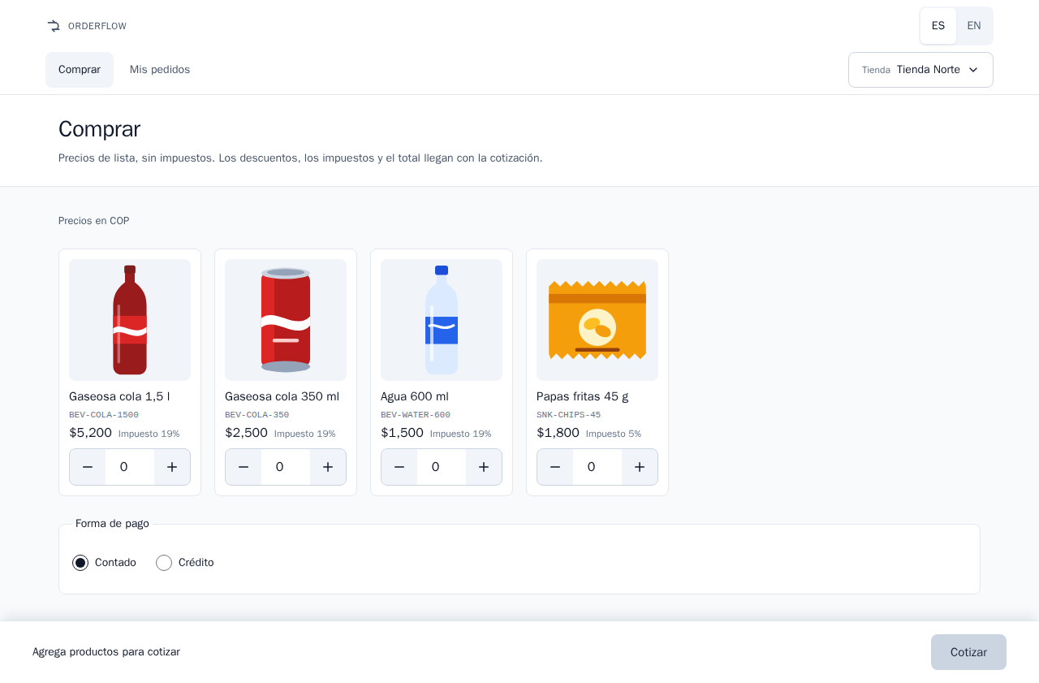
Figura 2. La pantalla Comprar: productos con precio de lista, impuesto y cantidad

Agrega productos
1. Toca + debajo de un producto para agregar una unidad.
2. O toca la casilla de cantidad y escribe el número de unidades.
3. La barra de la parte inferior de la pantalla cuenta las unidades de tu carrito, por ejemplo 50 unidades.
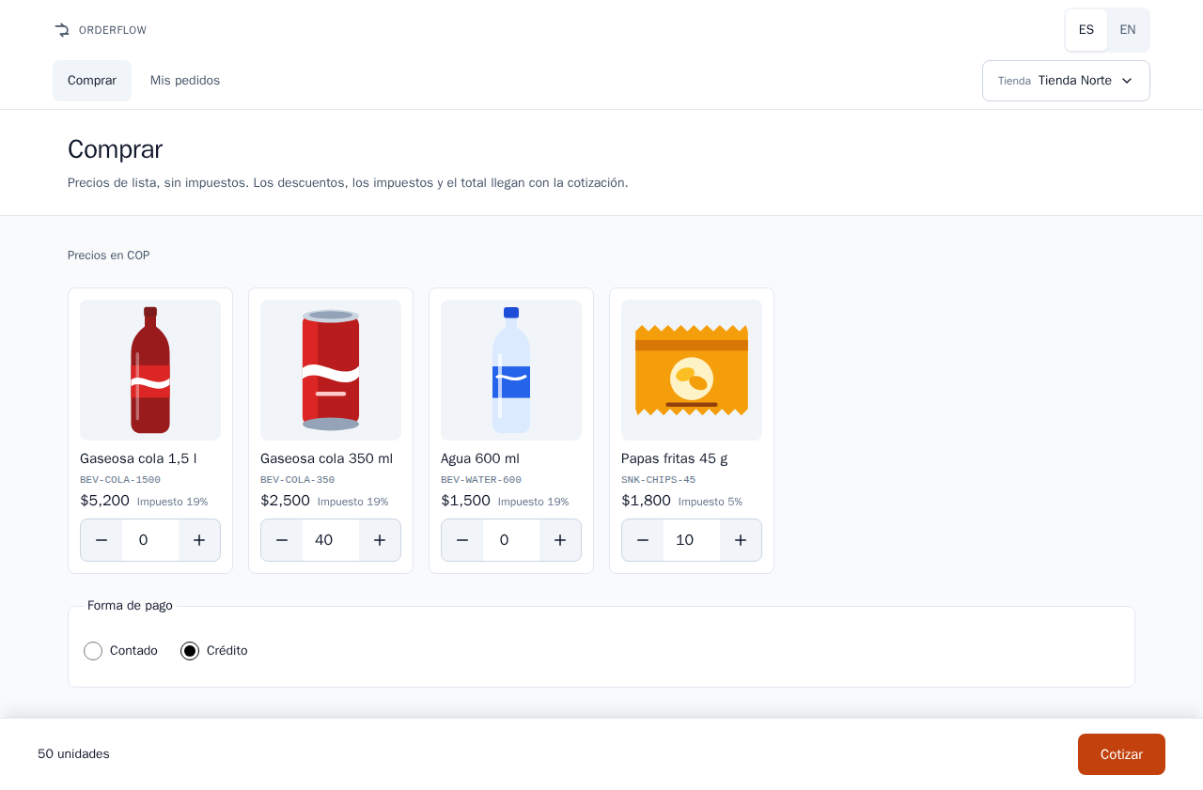
Figura 3. Un carrito con cantidades y el conteo de unidades en la barra inferior

Cambia las cantidades
- Toca + o −, o escribe un número nuevo en la casilla.
- Las cantidades son unidades enteras. Si sales de la casilla con algo que no es un número entero, cuenta como 0.
- Cada producto admite de 1 a un millón de unidades. Una cantidad mayor devuelve el mensaje Cantidad no válida.
- El carrito muestra solo unidades, nunca un subtotal ni un total. El precio, con sus descuentos e impuestos, llega con la cotización.

Quita un producto
- Toca − hasta que la cantidad sea 0, o escribe 0. Un producto con 0 unidades no hace parte del pedido.
- Cuando el carrito no tiene unidades, la barra inferior dice Agrega productos para cotizar.
- Después de confirmar un pedido, el carrito de esa tienda se vacía solo.
Nota: El carrito se guarda en este navegador, en este dispositivo. Otro dispositivo u otro navegador tiene su propio carrito, y borrar los datos del navegador lo vacía.

Elige cómo pagar
Debajo de los productos, Forma de pago ofrece Contado y Crédito. Contado está elegido hasta que lo cambies.
- Contado: el pedido no usa cupo de crédito.
- Crédito: el pedido se carga al cupo de crédito de tu tienda. Solo lo pueden usar las tiendas con cuenta de crédito. En los datos entregados son Tienda Norte, Tienda Quito, Tienda Ciudad de Guatemala y Tienda Lima.
Cuando tu carrito esté listo, toca Cotizar. El botón dice Cotizando… mientras se calcula el precio, y está desactivado mientras el carrito esté vacío.
Importante: Si tu tienda no tiene cuenta de crédito y eliges Crédito, aparece el mensaje Crédito no habilitado con el botón Pagar de contado. Tócalo para obtener la misma cotización pagada de contado.

Cotiza
La cotización abre el Resumen del pedido. En la parte superior ves:
- el estado de la cotización: Abierta, Confirmada o Vencida;
- Precio garantizado hasta seguido de la fecha y la hora: hasta entonces el precio de esta cotización no cambia;
- Cotización seguida de un código largo que la identifica.

Qué muestra el resumen
La tarjeta Productos tiene una línea por cada producto que pagas y una línea por cada obsequio. Una línea de producto muestra la cantidad por el precio de lista, por ejemplo "40 × $2,500", su valor Neto y cómo se llegó a él:
Etiqueta | Qué significa
Bruto | La cantidad por el precio de lista
Descuento por volumen | Descuento por comprar muchas unidades, con el código de la regla que lo dio
Parte del combo | La porción de un descuento de combo que le toca a este producto. La nota "Ya está dentro del descuento del combo del pedido" te recuerda que no es un segundo descuento
Base gravable | El valor sobre el que se calcula el impuesto de esta línea
Impuesto (19%) | El impuesto de la línea, con su tarifa
Una línea de obsequio muestra la etiqueta Obsequio × 1 (con su cantidad), Sin costo como valor neto, su Valor de referencia (lo que costaría a precio de lista), su Base gravable y su Impuesto. Cuando tu país grava los obsequios, la línea agrega: "El impuesto del obsequio lo paga el cliente".
La tarjeta Totales suma el pedido. Indica la moneda, por ejemplo Valores en COP:
Etiqueta | Qué significa
Subtotal bruto | Los productos que pagas, a precio de lista
Descuentos | Cada descuento del pedido, Combo o Descuento por volumen, con el código de su regla y signo menos
Obsequios | Cada obsequio con su cantidad, marcado Sin costo
Base gravable | Sobre qué se calculan los impuestos: los productos después de descuentos, más el valor de referencia de los obsequios cuando tu país los grava
Impuestos | La suma de los impuestos de todas las líneas
Total | Lo que pagas: los productos después de descuentos, más los impuestos
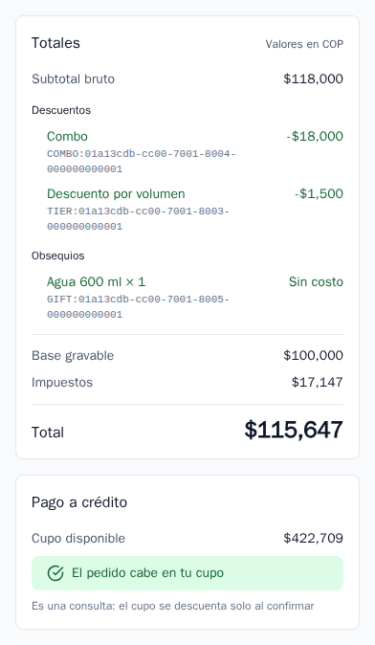
Figura 4. Las tarjetas Totales y Pago a crédito de una cotización abierta
La barra inferior siempre muestra el Total seguido del código de la moneda, por ejemplo "$115,647 COP", y dos botones:
- Modificar carrito abre el carrito con los productos y las cantidades de esta cotización, para que los cambies y vuelvas a tocar Cotizar. Cada cotización nueva tiene su propio precio y su propio plazo.
- Confirmar pedido convierte esta cotización en un pedido (ver "Confirma el pedido").
Nota: El código de la moneda acompaña cada total porque el peso colombiano y el dólar estadounidense usan el mismo signo $.

Tu cupo de crédito
Cuando pagas a crédito, la tarjeta Pago a crédito muestra:
- Cupo disponible: tu límite de crédito menos lo que usaron los pedidos a crédito anteriores;
- "El pedido cabe en tu cupo" cuando el total es igual o menor que el cupo disponible;
- si no, "Te faltan $… de cupo" y el valor Faltante;
- siempre la nota "Es una consulta: el cupo se descuenta solo al confirmar".
Cotizar nunca reserva cupo. El cupo se usa solo cuando confirmas el pedido, y una sola vez. El resumen revisa tu cupo cada vez que lo abres.
Cuando el pedido no cabe, aparece una advertencia: El pedido no cabe en tu cupo — "Supera tu cupo disponible en $…. Puedes pagarlo de contado." Confirmar pedido queda desactivado. Toca Pagar de contado para obtener una cotización nueva de los mismos productos pagados de contado, o Modificar carrito para pedir menos.

En el celular
El sistema funciona igual en el celular. La barra con el total y los botones se queda en la parte inferior de la pantalla, también cuando el teclado está abierto. Los nombres largos de productos pasan a varias líneas; nunca se cortan.
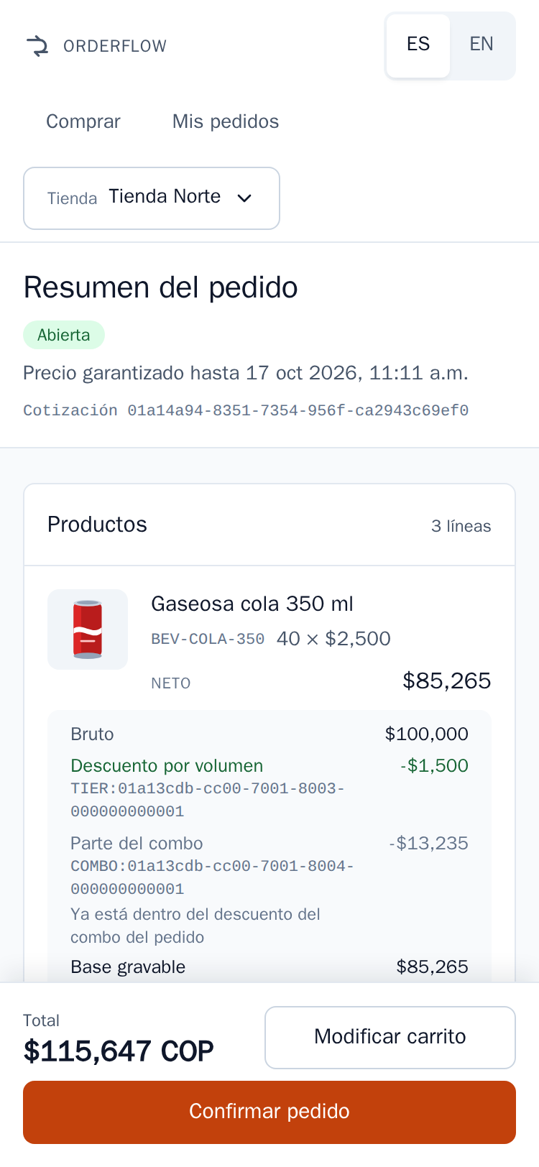
Figura 5. El Resumen del pedido en un celular, con el total y los botones abajo

Cómo se calculan los precios
El sistema calcula cada valor; la pantalla los muestra tal como el sistema los envía. Los precios de lista no incluyen impuestos. Las promociones de tu país están en "Países y monedas".

El orden de los pasos
Paso | Qué pasa | Por qué te importa
1. Obsequios | El sistema revisa si tu pedido gana un obsequio. Mira lo que compras: las unidades que pagas, o el subtotal bruto antes de descuentos | Un obsequio nunca cambia lo que pagas por tus productos
2. Combos | Un combo es un grupo de productos que se vende junto a un precio fijo. Toma sus unidades primero | Las unidades de un combo no reciben además descuento por volumen: nunca hay doble descuento
3. Descuentos por volumen | Las unidades que quedan fuera de los combos se cuentan por tramos. Cada porcentaje se aplica solo a las unidades de su tramo | La unidad 25 recibe el porcentaje de su tramo, nunca dos porcentajes sumados
4. Neto por línea | Bruto menos los descuentos de la línea | —
5. Base gravable | Los impuestos se calculan después de los descuentos. El valor de referencia de un obsequio se suma solo donde el país grava los obsequios | Nunca pagas impuesto sobre un descuento
6. Impuestos | Cada línea tiene la tarifa de su producto. El impuesto de cada línea se redondea por separado a la moneda: pesos enteros en COP, centavos en USD, GTQ y PEN; la mitad se redondea hacia arriba | El total siempre es igual a la suma de sus líneas
7. Total | Neto de los productos que pagas, más todos los impuestos | Es el valor que confirmas
8. Cupo | Solo cuando pagas a crédito: el total se compara con tu cupo disponible | Es una consulta, no un cobro
Nota: Las unidades de un obsequio nunca cuentan para un descuento por volumen ni para un combo.

Ejemplo paso a paso
Este ejemplo usa los datos entregados de Tienda Norte (co-alpha, Colombia, pesos sin centavos), pagando a crédito. El carrito tiene 40 unidades de Gaseosa cola 350 ml a $2,500 cada una (impuesto 19%) y 10 unidades de Papas fritas 45 g a $1,800 cada una (impuesto 5%). Tienda Norte tiene tres promociones: el combo "2 Gaseosa cola 350 ml + 1 Papas fritas 45 g por $5,000", un descuento por volumen en Gaseosa cola 350 ml (5% de la unidad 10 a la 19, 10% desde la unidad 20) y el obsequio "1 Agua 600 ml por cada 10 pasabocas".
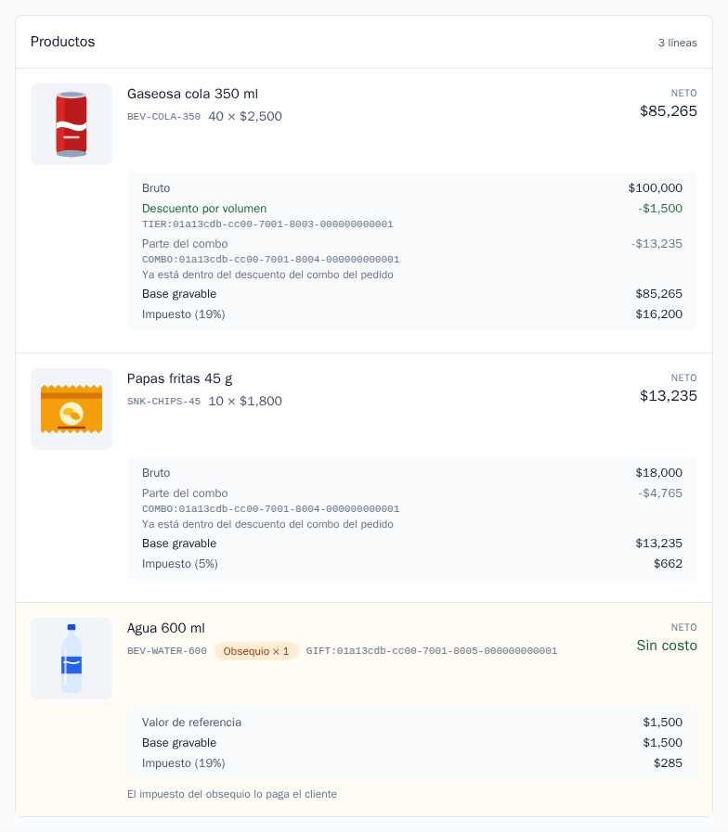
Figura 6. Líneas de un resumen con descuento por volumen, parte del combo y obsequio
Paso | Cálculo | Resultado
Subtotal bruto | 40 × $2,500 = $100,000, más 10 × $1,800 = $18,000 | $118,000
1. Obsequio | 10 bolsas de papas alcanzan "1 agua por cada 10 pasabocas" | 1 Agua 600 ml, Sin costo
2. Combo | El combo cabe 10 veces, porque hay 10 bolsas. Toma 20 gaseosas y 10 bolsas, que a precio de lista valen $68,000, y cobra 10 × $5,000 = $50,000 | Combo −$18,000
Partes del combo | Los $18,000 se reparten según el valor de cada producto en el combo: $13,235 en las gaseosas y $4,765 en las papas | Parte del combo en cada línea
3. Descuento por volumen | Quedan 20 gaseosas fuera del combo. De la unidad 1 a la 9 no hay descuento; de la 10 a la 19 hay 5%: 10 × $2,500 × 5% = $1,250; la unidad 20 tiene 10%: 1 × $2,500 × 10% = $250 | Descuento por volumen −$1,500
4. Neto | Gaseosas: $100,000 − $1,500 − $13,235 = $85,265. Papas: $18,000 − $4,765 = $13,235 | $98,500
5. Base gravable | $85,265 + $13,235 + el valor de referencia del obsequio, $1,500, porque Colombia grava los obsequios | $100,000
6. Impuestos | Gaseosas: 19% de $85,265 = $16,200.35, redondeado a $16,200. Papas: 5% de $13,235 = $661.75, redondeado a $662. Obsequio: 19% de $1,500 = $285 | $17,147
7. Total | $98,500 + $17,147 | $115,647 COP
8. Cupo | Tienda Norte empieza con un límite de crédito de $500,000. El pedido cabe mientras el cupo disponible sea de $115,647 o más | "El pedido cabe en tu cupo"
La tarjeta Totales de esta cotización muestra: Subtotal bruto $118,000; Descuentos: Combo −$18,000 y Descuento por volumen −$1,500; Obsequios: Agua 600 ml × 1, Sin costo; Base gravable $100,000; Impuestos $17,147; Total $115,647.
Importante: Cuando un obsequio está gravado, el total no es la base gravable más los impuestos. El valor de referencia del obsequio entra en la base gravable solo para calcular su impuesto: pagas el impuesto del obsequio ($285 aquí), nunca el obsequio.

Confirma el pedido
1. Revisa los productos, los descuentos y el Total del Resumen del pedido.
2. Toca Confirmar pedido. El botón dice Confirmando… y queda desactivado hasta que el sistema responda.
3. Se abre la pantalla del pedido con el aviso Pedido confirmado — "Tu número de pedido es CO-000042." (con tu propio número).
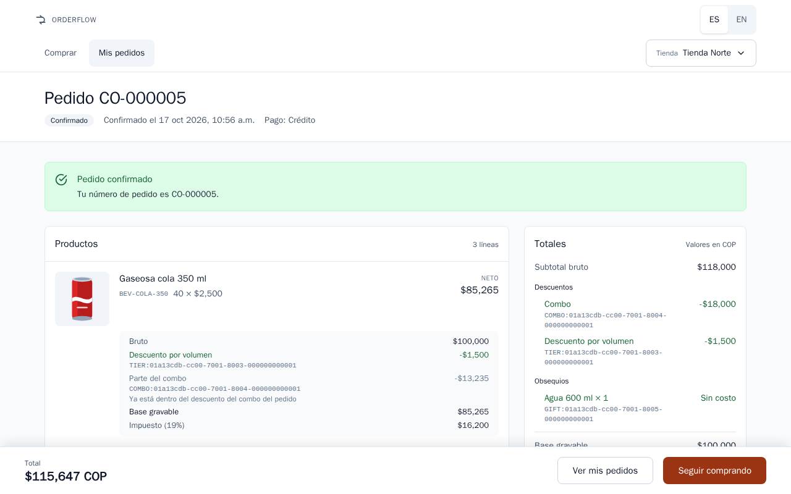
Figura 7. La pantalla del pedido justo después de confirmar
Confirmar pedido está desactivado cuando la cotización está vencida, ya confirmada, o es a crédito sin cupo suficiente. El aviso encima del resumen te dice cuál es el caso y te ofrece el botón que lo resuelve.

Un toque basta
- Desde el primer toque hasta la respuesta, el botón está desactivado: más toques no envían nada.
- Si falla la conexión, el mensaje ofrece Reintentar. Reintentar, o volver más tarde a la cotización y tocar otra vez Confirmar pedido, envía la misma confirmación, nunca una nueva. El sistema la reconoce y responde con el pedido que ya creó.
- En ese caso la pantalla del pedido muestra Este pedido ya estaba registrado — "Recibimos la misma confirmación otra vez: no se creó otro pedido ni se usó más cupo."
- Una cotización se convierte como máximo en un pedido. Si ya se confirmó, por ejemplo desde otro navegador, el resumen dice Esta cotización ya es un pedido y ofrece Ver pedido seguido de su número, o Ver mis pedidos.
- El total confirmado siempre es el total cotizado: el pedido conserva las cifras de la cotización y nunca las vuelve a calcular, aunque un precio haya cambiado después de cotizar.
Importante: Un doble toque, una conexión lenta o recargar la página nunca crean dos pedidos ni usan tu cupo dos veces.

Tu número de pedido
- Un número de pedido tiene las letras de su país y seis dígitos, por ejemplo CO-000042. Cada país numera sus propios pedidos.
- La pantalla del pedido muestra Pedido seguido del número, el estado Confirmado, "Confirmado el" con la fecha y la hora, y Pago: Contado o Crédito. Abajo repite las mismas líneas y los mismos totales del resumen.
- La barra inferior muestra el Total y dos botones: Ver mis pedidos y Seguir comprando, que abre el carrito.
- Guarda el número de pedido: es como tú y tu distribuidor identifican el pedido.

Mis pedidos
Toca Mis pedidos en la parte superior de cualquier pantalla para ver los pedidos de la tienda elegida, Del más reciente al más antiguo.
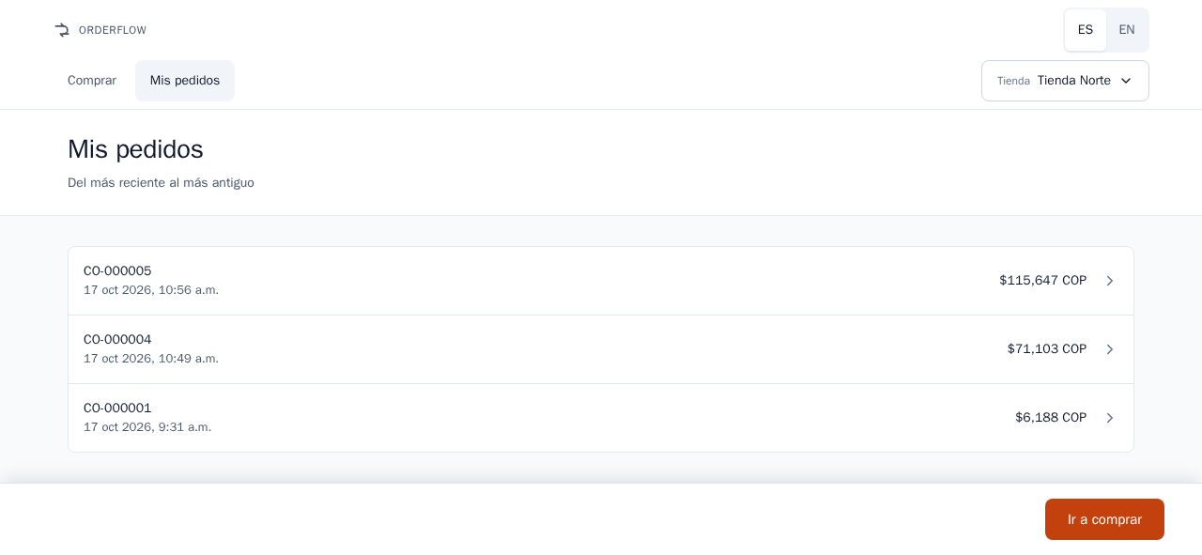
Figura 8. Mis pedidos, del más reciente al más antiguo
- Cada fila muestra el número del pedido, la fecha y la hora en que se confirmó, y su total con el código de la moneda. Toca una fila para abrir el pedido.
- La lista muestra los 20 pedidos más recientes de la tienda.
- Un pedido que acabas de confirmar aparece arriba de inmediato.
- Si todavía no hay pedidos, la pantalla dice Aún no tienes pedidos — "Cuando confirmes un pedido, aparecerá aquí."
- Ir a comprar, en la parte inferior, abre el carrito.
- Para ver los pedidos de otra tienda, primero elige esa tienda.

Mensajes y qué hacer
Un mensaje de error siempre muestra un título, una explicación, la línea "Código" con un código en mayúsculas y "Ref." con una referencia corta, y un botón: la acción que te saca del problema. Si pides ayuda, da el código y la referencia.
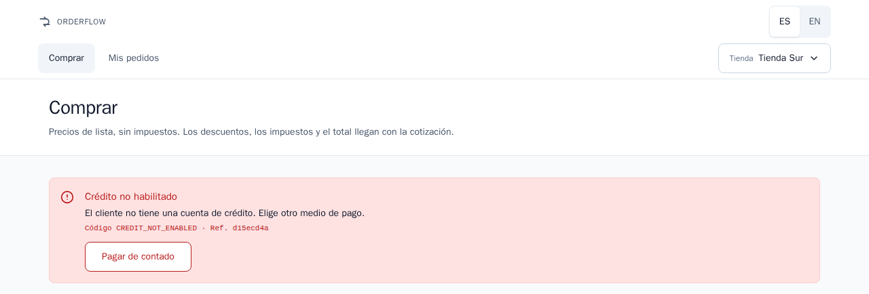
Figura 9. Un mensaje de error con su código, su referencia y su botón

Avisos sobre tu cotización o tu pedido
Estos avisos no son errores. Te dicen en qué estado está tu cotización o tu pedido.
Aviso como se muestra | Qué significa | Qué hacer
El pedido no cabe en tu cupo — "Supera tu cupo disponible en $…. Puedes pagarlo de contado." | Pagas a crédito y el total es mayor que tu cupo disponible | Toca Pagar de contado, o Modificar carrito para pedir menos
La cotización venció — "El precio se garantizaba hasta …. Vuelve a cotizar para ver los precios vigentes." | Pasó el plazo en que se garantizaba el precio | Toca Volver a cotizar: mismos productos, misma forma de pago, precios vigentes
Esta cotización ya es un pedido — "Una cotización se confirma una sola vez." | Esta cotización ya se confirmó antes | Toca Ver pedido y su número, o Ver mis pedidos
Pedido confirmado — "Tu número de pedido es …." | Se creó tu pedido | Nada. Guarda el número
Este pedido ya estaba registrado — "Recibimos la misma confirmación otra vez: no se creó otro pedido ni se usó más cupo." | Tu confirmación llegó dos veces al sistema y existe un solo pedido | Nada

Mensajes de error
El título y la explicación son los de la pantalla en español; el código nunca cambia.
Mensaje como se muestra (código) | Qué significa | Qué hacer
No pudimos comunicarnos con el servidor — "Revisa tu conexión e inténtalo de nuevo." (sin código) | El sistema no respondió | Revisa tu conexión y toca Reintentar. Si el botón es otro, tócalo y avísale a tu operador
Crédito no habilitado (CREDIT_NOT_ENABLED) | Tu tienda no tiene cuenta de crédito | Toca Pagar de contado: los mismos productos se cotizan de contado y se abre la cotización nueva
Cupo de crédito insuficiente (CREDIT_LIMIT_EXCEEDED) | Al confirmar, el total ya no cabía en tu cupo, por ejemplo porque se confirmó otro pedido a crédito después de esta cotización | Toca Pagar de contado
Cotización vencida (QUOTE_EXPIRED) | La cotización venció antes de que confirmaras | Toca Volver a cotizar
Cotización ya confirmada (QUOTE_ALREADY_CONFIRMED) | La cotización ya es un pedido | Toca Ver pedido y su número. No se creó un segundo pedido
Solicitud en proceso (IDEMPOTENCY_KEY_IN_PROGRESS) | Tu confirmación todavía se está procesando | Espera unos segundos y toca Reintentar. No crea un segundo pedido
Error interno (INTERNAL_ERROR) | Un problema inesperado en el sistema | Toca Reintentar. Si se repite, dale a tu operador el código y la referencia
Cantidad no válida (INVALID_QUANTITY) | Una cantidad no es un número entero de 1 a un millón | Toca Revisar carrito y corrige la cantidad
Carrito vacío (CART_EMPTY) | La cotización no tenía productos. Cotizar está desactivado mientras el carrito esté vacío, así que es raro | Toca Revisar carrito y agrega productos
Producto desconocido (UNKNOWN_SKU) | Un producto del carrito ya no se vende a tu tienda | Toca Revisar carrito, recarga la página para que la lista de productos esté al día y vuelve a tocar Cotizar
Cotización no encontrada (QUOTE_NOT_FOUND) | La cotización no existe o es de otra tienda, por ejemplo un enlace guardado que abriste con otra tienda elegida | Toca Modificar carrito. Elige la tienda que hizo la cotización, o vuelve a cotizar
Pedido no encontrado (ORDER_NOT_FOUND) | El pedido no existe o es de otra tienda | Toca Ver mis pedidos, o elige la tienda que hizo el pedido
Cliente no encontrado (CUSTOMER_NOT_FOUND) | La tienda que elegiste no está registrada en el sistema | Toca el botón que aparece y avísale a tu operador
Tenant desconocido (TENANT_NOT_FOUND) | El grupo de país de tu tienda no está registrado en el sistema | Avísale a tu operador
Solicitud no válida (VALIDATION_FAILED) | El sistema no pudo leer la solicitud | Toca el botón que aparece. Si se repite, avísale a tu operador
Solicitud no admitida (REQUEST_NOT_SUPPORTED) | La solicitud no llegó a una parte del sistema que pueda responderla | Avísale a tu operador
Falta la clave de idempotencia (IDEMPOTENCY_KEY_MISSING) o Clave de idempotencia no válida (IDEMPOTENCY_KEY_INVALID) | Faltaba el código de confirmación del pedido o estaba mal formado. La página web siempre envía uno válido, así que no debería aparecer | Toca Modificar carrito, pide una cotización nueva y avísale a tu operador
Clave de idempotencia reutilizada (IDEMPOTENCY_KEY_REUSED) | El código de confirmación ya se había usado para otra solicitud | Toca Modificar carrito, pide una cotización nueva y confírmala. Si se repite, avísale a tu operador
Para cualquier mensaje sin una acción propia, el botón depende de la pantalla:
Pantalla | Botón | Qué hace
Comprar | Revisar carrito | Cierra el mensaje y deja tu carrito como estaba
Resumen del pedido | Modificar carrito | Abre el carrito con los productos de la cotización
Pedido | Ver mis pedidos | Abre tu historial de pedidos
Mis pedidos | Ir a comprar | Abre el carrito
Nota: Si una cotización nueva falla después de Pagar de contado o Volver a cotizar, su mensaje aparece en la pantalla Comprar.

Preguntas frecuentes

El precio cambió después de cotizar. ¿Cuál pago?
Pagas el precio de tu cotización. Se garantiza hasta la hora que muestra Precio garantizado hasta: 15 minutos después de cotizar en los cuatro países. Los cambios de precios o de promociones en ese tiempo no tocan tu cotización, y el total confirmado siempre es el total cotizado. Pasado ese tiempo la cotización vence, y Volver a cotizar muestra los precios vigentes.

Mi cotización venció. ¿Qué hago?
Toca Volver a cotizar. Obtienes una cotización nueva con los mismos productos y la misma forma de pago, a precios vigentes. Para cambiar productos antes, toca Modificar carrito.

Mi cupo no alcanza. ¿Qué puedo hacer?
Toca Pagar de contado para cotizar el mismo pedido de contado, o Modificar carrito para pedir menos. Cotizar nunca usa cupo: se usa solo cuando confirmas, exactamente por el total del pedido. Esta versión no incluye pagos ni liberación del cupo usado; pregúntale a tu distribuidor por ellos.

¿Por qué veo una línea de obsequio?
Tu pedido alcanzó una promoción de obsequio de tu país, por ejemplo 1 Agua 600 ml por cada 10 pasabocas en Colombia. El obsequio tiene su propia línea, marcada Obsequio y Sin costo, aunque también compres el mismo producto. Su Valor de referencia es lo que costaría a precio de lista. En Colombia y Perú pagas el impuesto del obsequio; en Ecuador y Guatemala el obsequio no tiene impuesto.

¿Puedo cancelar un pedido?
No. La cancelación de pedidos no está incluida en esta versión. Un pedido confirmado sigue confirmado. Habla con tu distribuidor y ten a mano el número del pedido.

¿Puedo agregar productos o tiendas?
No desde estas pantallas. Los productos, las tiendas, los precios y las promociones los carga en el sistema un operador. El Manual técnico explica cómo.

¿Por qué los productos están en español si elegí inglés?
Los nombres de los productos y de las tiendas los escribe el distribuidor, en español para los cuatro países. El cambio ES/EN traduce las pantallas y los mensajes, no los nombres.

¿Por qué mi carrito está vacío en otro dispositivo?
El carrito se guarda en el navegador donde lo armaste. Otro dispositivo, otro navegador, o borrar los datos del navegador empiezan con el carrito vacío. Los pedidos confirmados son distintos: los guarda el sistema, así que aparecen en Mis pedidos en cualquier dispositivo.

¿Qué son los códigos largos junto a los descuentos y los obsequios?
Identifican la promoción que dio el descuento o el obsequio, como TIER:… para un descuento por volumen, COMBO:… para un combo y GIFT:… para un obsequio. No los necesitas, pero le sirven a tu operador para responder preguntas sobre un precio.

Países y monedas
Grupo en la lista de tiendas | País | Moneda | Decimales | Impuesto de los productos | Impuesto del obsequio | Tiendas
co-alpha | Colombia | Peso colombiano (COP) | Ninguno | 19% en gaseosas y agua, 5% en papas fritas | Lo paga el cliente | Tienda Norte (crédito), Tienda Sur (solo contado)
ec-alpha | Ecuador | Dólar estadounidense (USD) | 2 | 15% en todos los productos | No tiene | Tienda Quito (crédito), Tienda Guayaquil (solo contado)
gt-alpha | Guatemala | Quetzal (GTQ) | 2 | 12% en todos los productos | No tiene | Tienda Ciudad de Guatemala (crédito), Tienda Quetzaltenango (solo contado)
pe-alpha | Perú | Sol (PEN) | 2 | 18% en todos los productos | Lo paga el cliente | Tienda Lima (crédito), Tienda Arequipa (solo contado)
Grupo | Descuento por volumen | Combo | Obsequio | Límite de crédito inicial
co-alpha | Gaseosa cola 350 ml: 5% de la unidad 10 a la 19, 10% desde la unidad 20 | 2 Gaseosa cola 350 ml + 1 Papas fritas 45 g por $5,000 | 1 Agua 600 ml por cada 10 pasabocas, se repite por cada 10 | $500,000 COP (Tienda Norte)
ec-alpha | Las dos gaseosas cola se cuentan juntas: 4% de la unidad 12 a la 23, 8% desde la unidad 24 | 6 Gaseosa cola 350 ml + 2 Chifles 45 g por $3.99 | 2 Agua 600 ml cuando el subtotal bruto es de $50.00 o más, una vez por pedido | $1,500.00 USD (Tienda Quito)
gt-alpha | Gaseosa cola 350 ml: 5% de la unidad 12 a la 23, 10% desde la unidad 24 | Ninguno | 1 Agua 600 ml por cada 12 Gaseosa cola 350 ml, se repite por cada 12 | 5,000.00 GTQ (Tienda Ciudad de Guatemala)
pe-alpha | Ninguno | 2 Gaseosa cola 350 ml + 1 Papas fritas 45 g por 6.00 PEN | 1 Agua 600 ml cuando el subtotal bruto es de 100.00 PEN o más, una vez por pedido | 2,000.00 PEN (Tienda Lima)
- En los cuatro países una cotización garantiza su precio durante 15 minutos.
- Los totales siempre muestran el código de la moneda, porque el peso colombiano y el dólar estadounidense comparten el signo $.
- El límite de crédito inicial es el límite antes de cualquier pedido: cada pedido a crédito confirmado baja el cupo disponible en su total.
Nota: Estos son los valores con los que se entrega el sistema. Tu distribuidor puede cambiarlos; la pantalla Comprar y la cotización siempre muestran los vigentes.

